/\*h264测试命令：

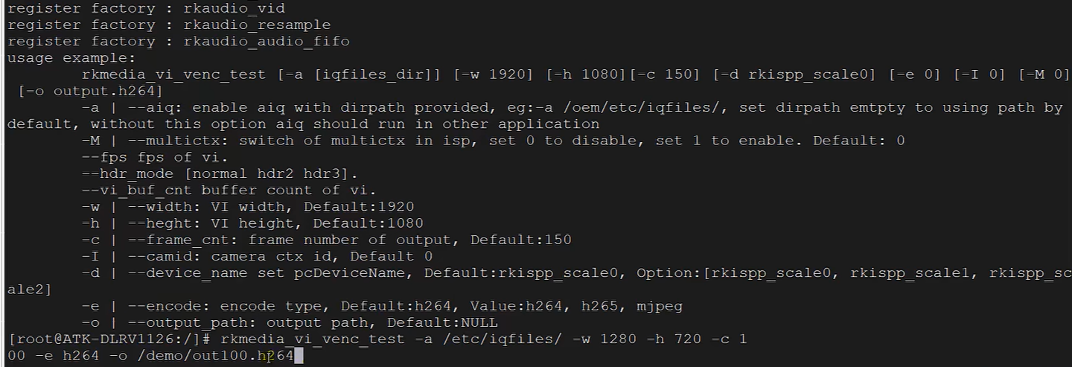

\*/

/\*h265测试命令：

IMG_256

\*/

/\*

Mjpeg:测试命令

IMG_256

\*/

JPEG是一种标准的帧内压缩编码方式，它针对一张静态图像压缩，压缩比比较小，图像质量得以较好的保存，文件大小比较大。

MJPEG就是动态JPEG，MJPEG是基于JPEG发展起来的，采用MJPEG压缩编码，实际上每一帧图像采用的是JPEG压缩编码，所以，MJPEG采用的也是帧内压缩编码的方式，也就是只单独对某一帧进行压缩，而不考虑视频画面中不同帧之间的变化，不会根据相邻图像之间的差异来进行压缩。这种压缩方式就会导致大量的冗余信息被重复存储，压缩得到的文件比较大，压缩比比较小，但是压缩得到的单幅图像质量较好。